Dokładna specyfikacja funkcjonalna systemu „Poznawajka Mobile”

Poznawajka Mobile to nowoczesna aplikacja mobilna dla platformy Android do nawiązywania znajomości. Platforma ma być bardzo łatwa i przyjemna w obsłudze dla użytkownika. Wymaga stałego dostępu do Internetu. Wszystko zaczyna się od rejestracji użytkownika, czyli pierwszym widokiem jaki zobaczymy będzie:

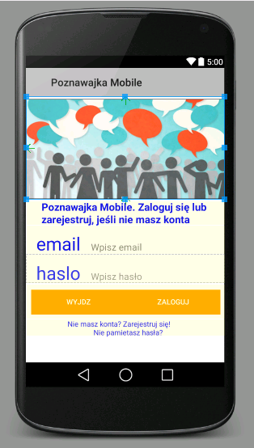

Widok jest dość prosty, nie ma tutaj niczego skomplikowanego. Główne logo programu pod nim tekst informujący, następnie dwa pola wymagane do logowania, potem dwa przyciski wyjścia i próby zalogowania z wpisanymi danymi, a pod nimi dwa teksty linkujące do osobnych modułów: rejestracji, przypominania hasła. Po wpisaniu poprawnych danych i kliknięciu zaloguj zobaczymy:
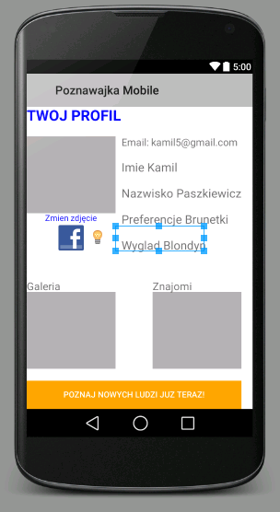

Profilowy widok składa się z danych osobowych zawartych po prawej stronie zdjęcia profilowego. W dolnej części znajduje się wejście do galerii z losowy własnym zdjęciem oraz opcja wejścia do znajomych z również losowym profilowym zdjęciem jakiegoś znajomego. Na samym dole znajduje się poziomy dłuższy przycisk kierujący do aktywności szukania nowych znajomości, gdzie po jego kliknięciu ukaże nam się poniższy widok:

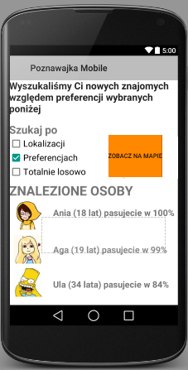
Przedstawia on bardzo funkcjonalny przycisk „Zobacz na mapie”, który będzie wyświetlał wszystkich użytowników zalogowanych do systemu, listę wyszukanych użytkowników oraz kilka dostępnych opcji wyszukiwania znajomych:
- Po lokalizacji są wtedy 2 opcje możliwości. Aplikacja szuka znajomych po miejscu zamieszkania wpisanym profilu albo gdy jest aktywny GPS szuka najbliższych osób po lokalizacji GPS
- Po preferencjach czyli aplikacja stara się dopasować znajomość względem preferencji wpisanych w profilu. Odpowiedzialny za wyszukiwanie znajomych będzie algorytm proponowania znajomości w aplikacji.
- Losowo czyli podczas szukania nie są brane pod uwagę żadne czynniki takie jak np. lokalizacja czy wygląd danej osoby lub płeć
Nastepnie po kliknięciu w wyszukaną osobę zobaczymy stronę profilową użytkownika a mianowicie:

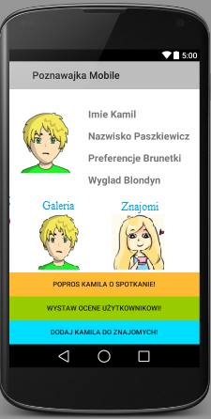

Widok jest bardzo podobny do swojego profilowego widoku. Są tylko dodatkowe buttony. Pierwszy wysyła prośbę do użytkownika o spotkanie, drugi wystawia ocenę w skali od 0-100, a trzeci dodaje do znajomych i umieszcza w jej liście.
Wracjając jeszcze do początkowego menu. Jeżeli nie mamy konta to powinniś my kliknąć link „Nie masz konta. Zarejestruj się” co ukaże nam następujący widok:

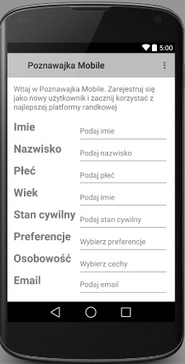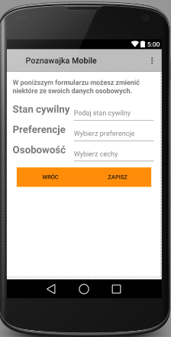

Będzie to widok ruchomy i przewijany ze wzgladu na liczbę danych potrzebnych do rejstracji konta. Po poprawnym wspisaniu wymaganych danych i zweryfikowaniu przez serwer. Aplikacja przeniesie nas do naszego profilowego wdoku opisanego wcześniej. Jeszcze jedna alternatywna opcją w którą możemy wejsc w menu głównym jest Reset hasła:

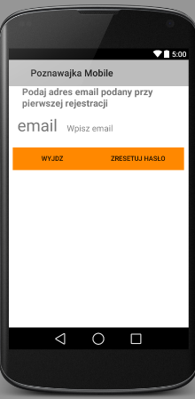

Prosty widok, który zawiera pole do wpisania e-maila, na którego się zakladało konto. Hasło zostanie wysłane na emaila.
Teraz jeszcze opiszę trzy rodzaje widoków powiadomienia. Pierwszy to powiadomienie o proponowyanych znajomych. System korzystąc z algorytmu co jakis czas wysyła powiadomienie o osobach ktróre mogę Ci się spodobać:

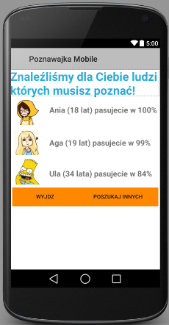

Po wyświetleniu tego powiadomienie i zobaczeniu listy proponowanych użytkowników mamy jeszcze opcje naciśnięcia przycisku „poszukaj innych”, który wyszukuje zupełnie inne osoby.
Drugie z powiadomień to informacja o proponowanym spotkaniu przez innego użytkownika które wyświetla się w taki sposób:

